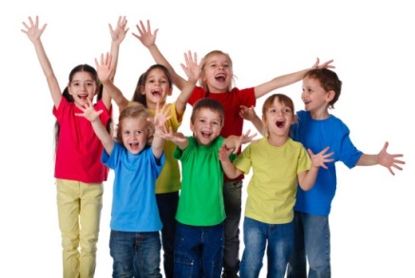

**«Здравствуй!»**

27ноября 2015 № 3

_____________________________________________________

**В нашей стране уже несколько лет мы отмечаем День Президента Республики Казахстан. Он выпал на первый день первого зимнего месяца.**

**Нурсулта́нАби́шевичНазарба́ев-** казахстанский государственный и политический деятель, первый президент Казахстана с 10 декабря 1991 года.В апреле 2015 года переизбран на пятый президентский срок на досрочных президентских выборах. Рекордсмен по длительности пребывания у власти на постсоветском пространстве (с 22 июня 1989 года является первым лицом республики)

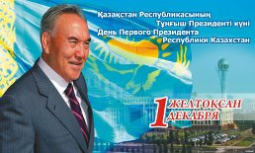

Наш Президент – он самый умный в мире!  
Он – самый справедливый Человек!

И Казахстан наш процветает с новой силой!

И будет дружбою силён навек.

Пока мы дети, а в будущем – граждане,  
За Родину стоять лишь нам!  
И в жизни за неё в ответе каждый:  
И горести, и радости поделим пополам.



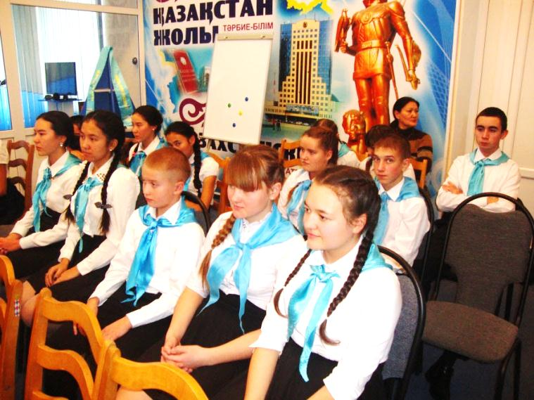**Вместе мы сила**

С целью повышения роли лидеров и органов ученического самоуправления во Дворце школьников им. М.М. Катаева в рамках комплексного проекта «Траектория успеха» был проведён областной смотр – конкурс визитных карточек школьных комитетов «Жас Ұлан» «Вместе мы – сила».

В этом конкурсе приняли участие и наши лидеры. Членами школьного комитета было приготовлено творческое выступление с использованием презентации. Жюри оценивало не только выступления ребят, но и рассматривало предоставленные портфолио школьных комитетов.

Старшая вожатая МаракинаН.Н.

**Вместе мы сила**

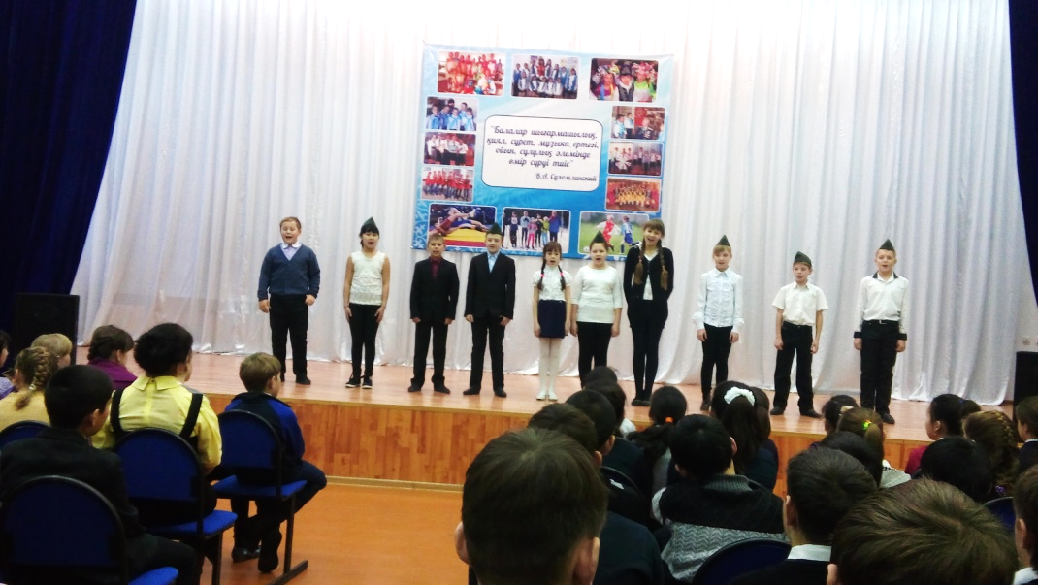

**Поздравляем победителей!**

На городском конкурсе научных проектов наши ученицы Алдан Акмарал (10 «А»)иБаубекова Сабина (10 «Б») защитили свои научные проекты и теперь готовятся к областному туру. Молодцы девчонки!

Алина Мерненко, 9 «В»

**Не играйте с огнём!** –

**призвали** всех зрителей юные пожарные, ребята из 5 «Б» класса.

Они рассказали, что шалости со спичками могут привести кпожару и даже к непоправимой беде.

ЮлианнаЧеранёва, 6 «Б»

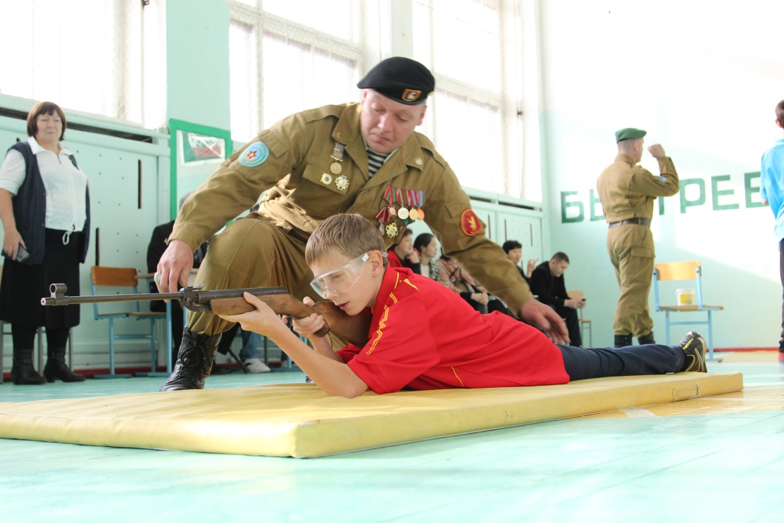

**К защите Отечества готов!**

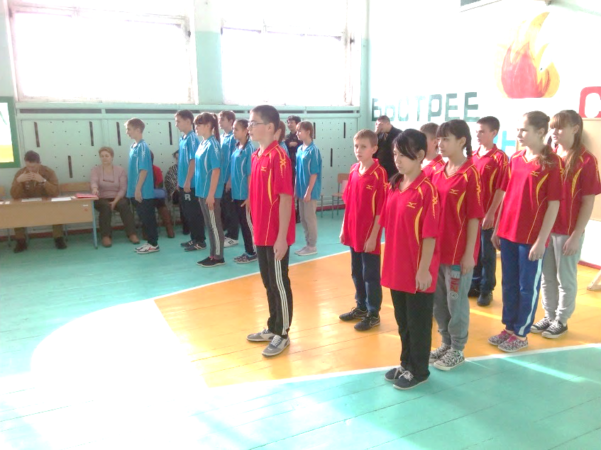

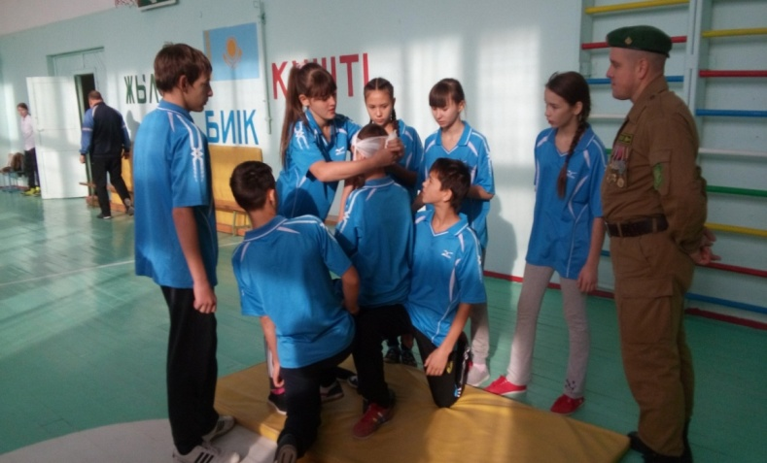



4 ноября в малом зале нашей школы прошла военно- спортивная эстафета «К защите Отечества готов», в которой приняли участие 7 «В» и 8 «Б».

Военно- спортивная полоса – это комплекс упражнений, для выполнения которого требуется быстрота, сила, ловкость и координация. Ребята очень хорошо справились с заданиями. Интересно прошли конкурсы стрелков, медсестёр. Кроме того, участники передвигались по пересечённой местности, начищали бляхи армейского ремня, подшивали подворотнички. Задания выполнялись с удовольствием и азартом.

Но самым главным для ребят был приход гостей. Ветераны Чернобыля и Афганистана, ветераны таджикско - афганской войны Меланьин В. и Козак Г.С., представители воинской части выступили в роли судей и в ходе соревнования дали ребятам ценные советы. В финале они вручили дипломы лучшим участникам.

Кобец Г.И., учитель физкультуры

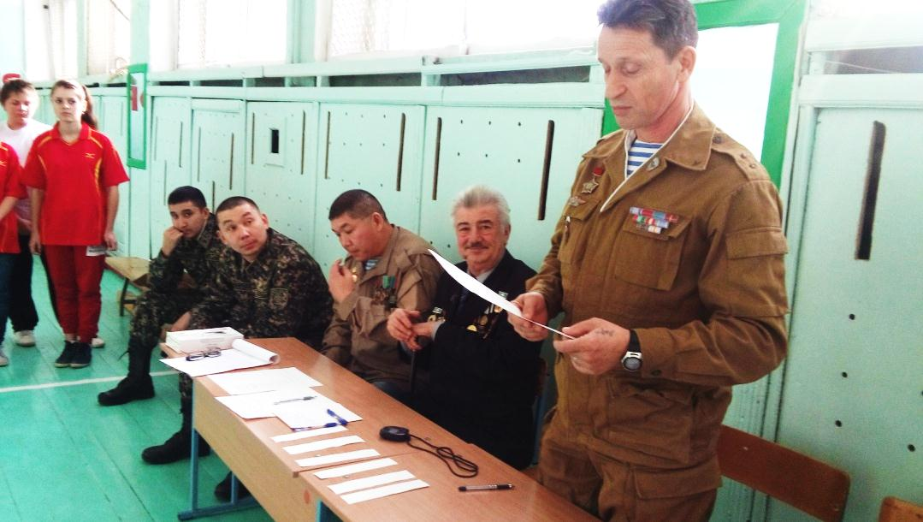

**Я – лидер!**

В ноябре в 6 «Б» классе состоялосьоткрытое заседание кружка «Я – личность» по теме «Лидерские качества как основа толерантного обшества». Ребята попытались определить, какиекачества необходимы лидеру для достижения целей. Потом они решали ситуативные задачи и составили модель лидера современного общества.

Томашева Е.Ш.

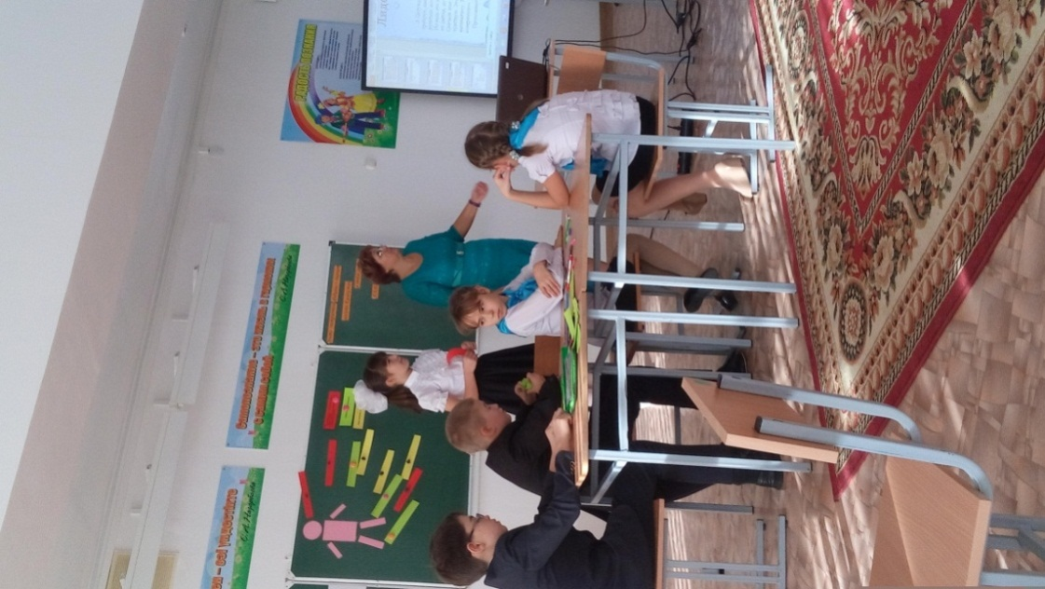

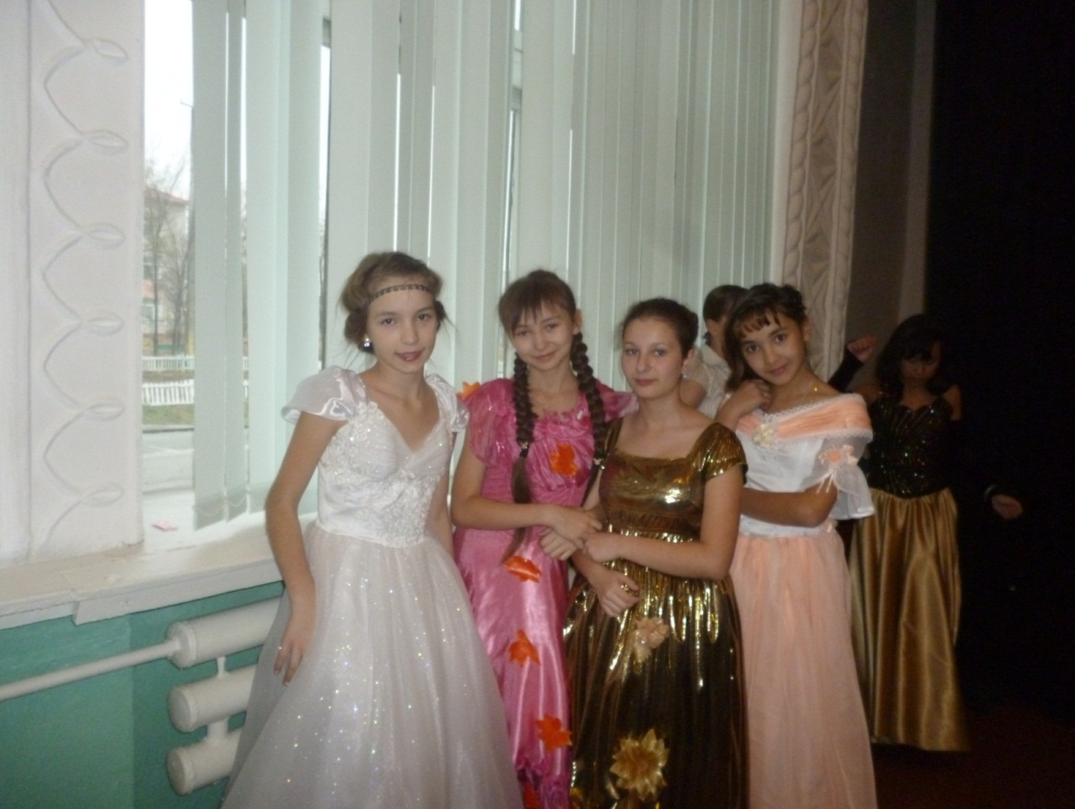

**Олимпиада – проверка знаний и сил**

Я впервые участвовала в школьной олимпиаде по казахскому языку. Применив свои знания, я набрала 95% и заняла первое место. Это была хорошая проверка знаний. Все очень довольны моим результатом, и в первую очередь – я сама.

КамилаСторожук, 6 «Б»

**Конкурс «Мын бала»**

В областном конкурсе «Мын бала»

принимало участие много школ. Карина

Латыпова из нашего класса очень хорошо готовилась. Мы, группа поддержки, поехали вместе с ней. Карина выступила прекрасно. Она очень старалась. Мы рады за неё!

Евгений Новиков, 7«В»

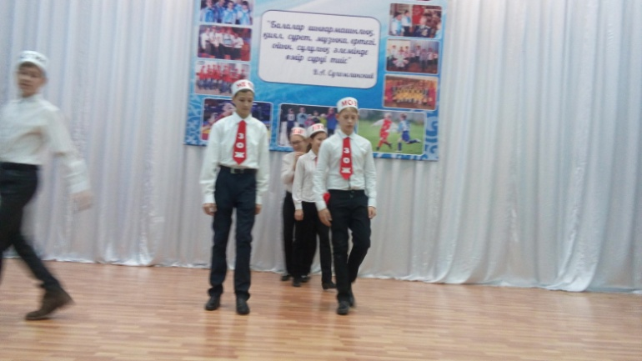

**Декадник по борьбе**

**с табакокурением**

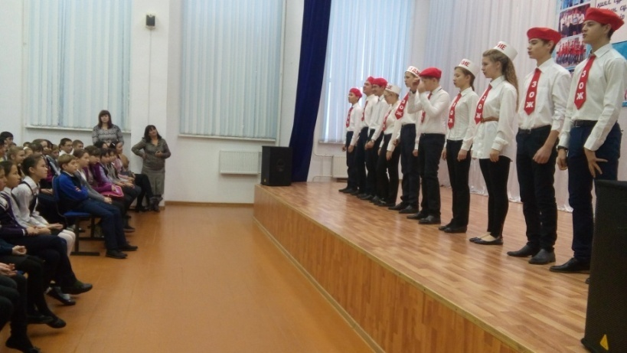

Курить – здоровью вредить! В русском языке есть такая поговорка. Более подробно присутствующие узнали о вреде курения из выступления агитбригады 8 «В» класса. Ребята подготовили песни, сценки, призывы . В своём выступлении они были очень убедительны. Зрители были довольны и бурно аплодировали .  
 Вероника Зарицкая, 9 «В»

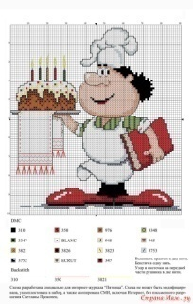

**Школьная столовая**

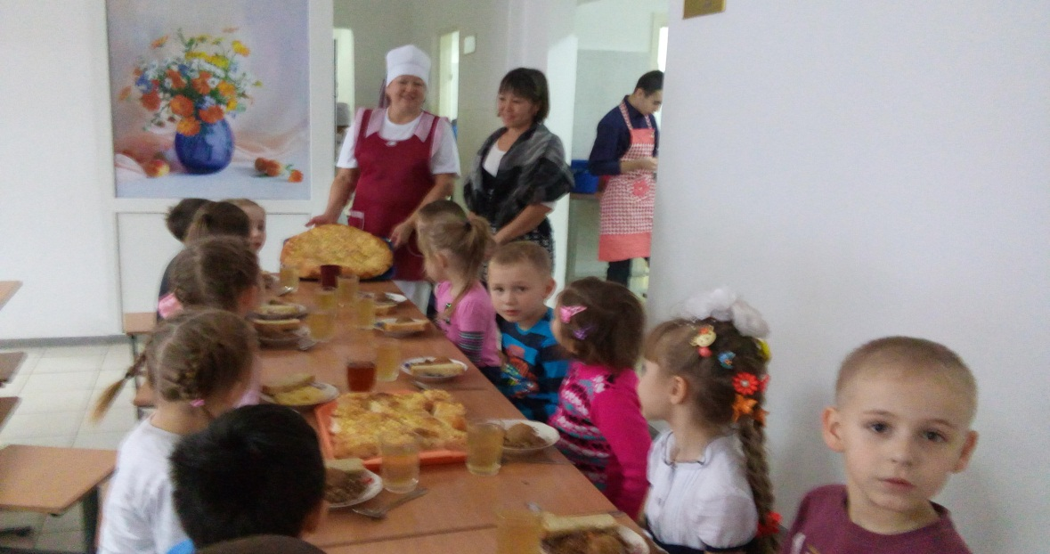

В столовой нашей школы работает

прекрасный коллектив. Руководит им

Чумарина Т.П. Меню разнообразное. Блюда – на все вкусы. Готовят замечательно, с выдумкой. Раз покушаешь – и не удержишься, опять сюда придёшь. Есть комплексные обеды, но можно и так заказать. А можно обойтись булочкой и компотом. Младшие классы постоянно заказывают комплексные обеды. Работники столовой наградили вкуснейшими пирогами с посыпкой начальные классы. Испечённые по специальному рецепту пироги были воздушные, необыкновенно вкусные и ушли влёт. И дети довольны, и повара, и заведующая столовой Чумарина Т.П. тоже довольна:хорошо, когда твою продукцию ценят.

Петрова В.Д.

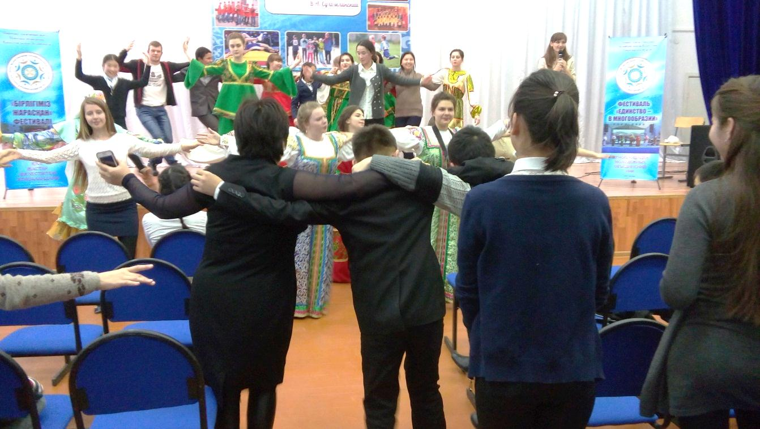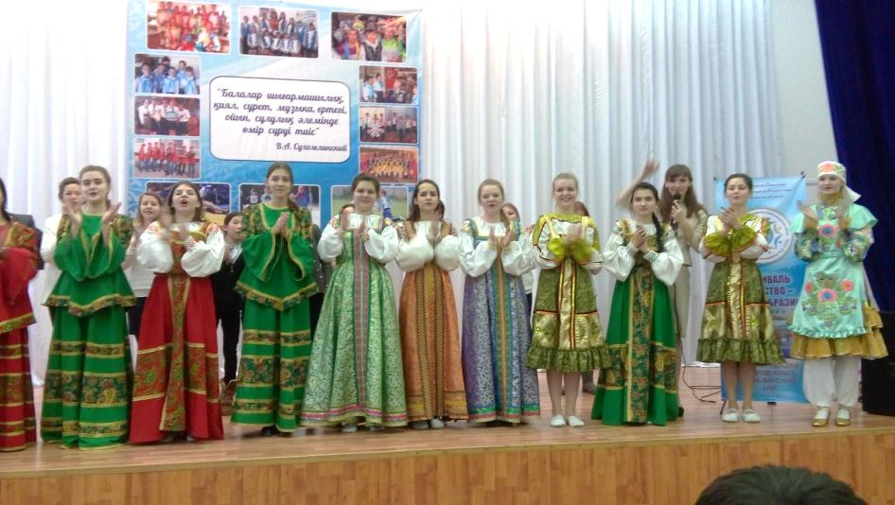

**У нас в гостях татарский этнокультурный центр центры**

В ноябре в нашей школе с культурной программой побывал татарский этнокультурный центр Ассамблеи народов Казахстана Павлодарской области.Вначале выступила агитбригада, затем был концерт. Потом гости со зрителями провели национальные игры и хороводы. Нам всё понравилось. Мы от всей души поблагодарили гостей.

Алина Мерненко, 9«В»

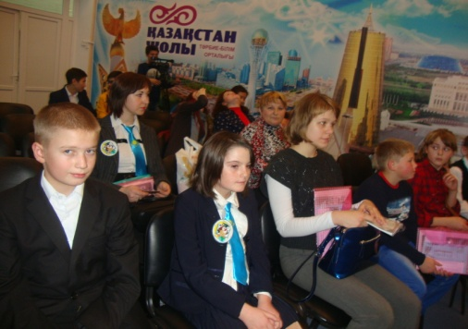

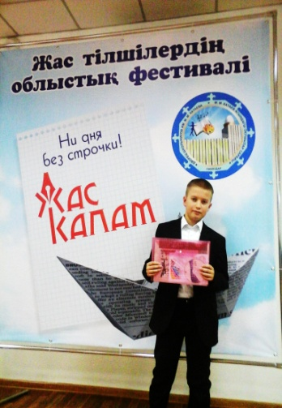

Под таким девизом 30 ноября во

Дворцешкольников им. М.М.Катаева прошёл областной фестиваль юных журналистов «Жас Калам – 2015». Представителями от нашей школы были Маракина Н.Н. и юнкор Мартынов Никита. Надежда Николаевна

В фестивале приняли участие школы областии города, выпускающие свою газету.Нашу газету «Здравствуй», которой в октябре исполнилось 13 лет, презентовал юнкор школы Мартынов Никита.

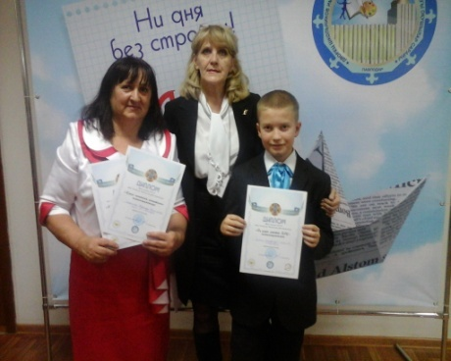Понравились мастер- классы. Известный фотограф Алексей Усов рассказал об умении правильно фотографировать. Школьники встретились

и с журналистами областной газеты «Сарыаркасамалы».

Но, наверное, самым запоминающимся событием для ребят останется

поездка в ТВ – компанию «Ирбис»!

В конце дня были подведены итоги. Главный редактор газеты «Твой мир»,

директор ИНЕУ, заведущая кафедрой журналистики ВайбертЕ.В.вручила участникам

благодарственные письма и дипломы. Наша газета отмечена дипломом в

номинации «Ең уздік мектеп БАҚ».

**Конкурс!Конкурс!Конкурс!**

**Вниманию юнкоров!**

Газета «Здравствуй» объявляет конкурс на лучшую заметку, репортаж, интервью.

О чём писать? Обо всём. Какие в классе проведены интересные дела? Чем увлекаются

ваши одноклассники? Какие проблемы вас волнуют? Что необычного вы увидели

рядом? Принимаются и ваши творческие работы. Заметки сдавайте в кабинет № 301

Петровой В.Д.

